KREUZFAHRTBERICHT
AMA 437; 30.08.-11.09.2022
„Mit MS Amadea zu den Perlen des Baltikums“

Datum | Hafen | geplante  Ankunft | geplante  Abfahrt | tatsächliche  Ankunft | tatsächliche  Abfahrt
30.08.22 | Bremerhaven | 09.00 | 18.00 | 09:20 | 17:48
31.08.22 | Nord-Ostsee-Kanal
01.09.22 | Gdansk | 13.00 | 20.00 | 14:00 | 20:07
02.09.22 | Visby / Gotland | 12.00 | 18.00 | 11:40 | 17:54
03.09.22 | Tallin / Estland | 13.00 |  | 12:34
04.09.22 | Tallin / Estland |  | 23.00 |  | 22:52
05.09.22 | Helsinki / Finnland | 07.00 | 18.00 | 06:25 | 17:22
06.09.22 | Turku / Finnland | 09.00 | 17.00 | 06:53 | 17:02
07.09.22 | Mariehamn Åland Inseln | 07.00 | 20.00 | 06:42 | 19:54
08.09.22 | Stockholm | 09.00 | 17.00 | 08:57 | 16:20
09.09.22 | Karlskrona | 13.00 | 20.00
10.09.22 | Kiel (Ersatz für Karlskrona), NOK | 08.00 | 13.00 | 08:05 | 12:56
11.09.22 | Bremerhaven | 09.00 |  | 07:18

PHOENIXTEAM Übersicht

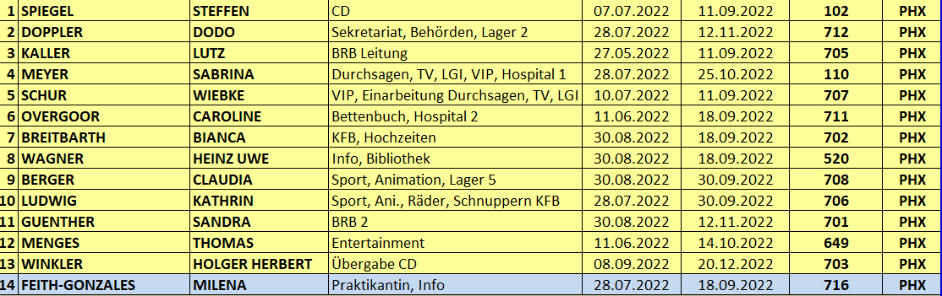

ALTERSSTATISTIK

Durchschnittsalter AMA 437: 69,16 Jahre

Graphic Pax

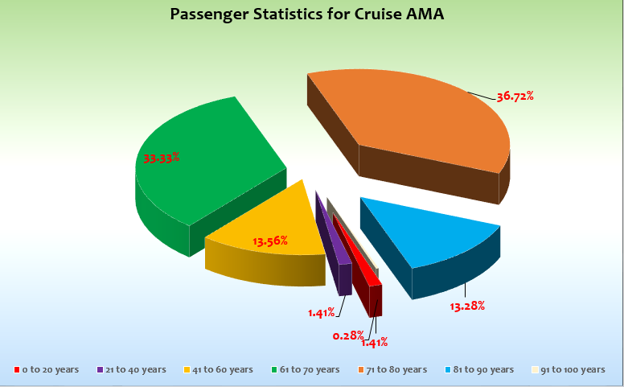

Einstiege:

01.09.22 Gdansk
Nico Stabel – Pianist

03.09.22 Tallin
Thomas Matthes –Corporate Techniker für Show
Dejan Perikic – Fleet IT Manager

04.09.22 Tallin
Teresa Schneider – SBY

05.09.22 Helsinki
Ingrid Korpitsch Akrobatik Trainerin

Ausstiege:

30.08. Bremerhaven

James Belcher – Show Ensemble – Reisepass Erneuerung

06.09.2022 Turku

Jivko Jelev – Künstler

08.09.22 Stockholm
Ingrid Korpitsch Akrobatik Trainerin

Transitgäste

Frau Balzer – Umzug 812 auf 856 – Neu:BN 383833 (auf AMA436 BN 3417637)

Herr Schülling Kabine 720 BN138571

Kapitän: Robert Fronenbroeck
Hotelmanager: Remo Jahnkow
Schiffsarzt: Dr. Andreas Möllendiek

30.08.2022 Bremerhaven

21°C heiter

Liegeplatz am Südende der Pier (Mein Schiff 3 an der Pier), Shuttlebus zwischen Terminal und Schiff, sehr steile Shore-Gangway nach Deck 6. Insgesamt keine hervorragende Einschiffung, aber deutlich besser als die langen Schlangen, die TUI Cruises in „seiner“ Hälfte des Terminals verursachte.

Sehr schöner Sail away mit gut gelaunten Gästen.

31.08.2022 Auf See/NOK

21°C, heiter

ca. 06.00 Uhr Einfahrt Schleuse Brunsbüttel, da Schleuse Kiel defekt war und der Kanal vorübergehend gesperrt war in der Nacht

ca. 15.00 Uhr Einfahrt Schleuse Holtenau

ca. 16.30 Uhr Abgabe des Lotsen am Leuchtturm Kiel

Stimmung an Bord bestens, da herrliches Wetter und den ganzen Tag über Passage – sollten wir immer so planen!

Parallel dazu normales Programm eines Seetags mit Gala.

01.09.2022 Gdansk / Polen

18°C, heiter

Vormittags Programm an Bord. Ankunft ca. eine Stunde verspätet aufgrund der Verspätung des Vortages. Als Schiff mit deutschen Gästen zum Jahrestag des Beginns des 2. Weltkriegs in Danzig an der Westerplatte...

Shuttlebus in die Stadt. Wenig Taxen verfügbar. Gutes Ausflugsfeedback.

02.09.2022 Visby / Gotland

14°C, heiter

Freier Landgang, Shuttlebus, Abfahrtstelle ca. 250 m von der Gangway entfernt. Alle glücklich.

03.09.2022 Tallinn / Estland Overnight

14°C, heiter

Gewohnter Liegeplatz, Shuttle in die Stadt. Gutes Ausflugsfeedback.

Nachmittags Fäkaliengeruch im Schiff, da wir Klärschlamm entsorgt haben und der Wind den Geruch direkt in die Klimaanlage pustete.

04.09.2022 Tallinn / Estland

14°C, bedeckt mit sonnigen Abschnitten

Ein entspannter zweiter Tag, den sowohl Passagiere als auch Crew genossen.

Es wäre auch nett gewesen, hier bereits um 16.00 Uhr abzufahren und dann bereits um 20.00 Uhr für einen Overnight in Helsinki zu sein. Man kann sich so die geringen Distanzen in der Ostsee zunutze machen.

05.09.2022 Helsinki / Finnland

13°, bedeckt

Ankunft bereits um 07.00 Uhr, Ausflugsbeginn ganz entspannt um 08.30 Uhr. Liegeplatz im Zentrum am Riesenrad, alles fußläufig erreichbar; allerdings eine Baustelle direkt vor der Tür.

Gutes Ausflugsfeedback, schöne Ausfahrt am späten Nachmittag.

06.09.2022 Turku / Finnland

14°C, heiter

Frühe Ankunft wegen der Ausflüge und des Fährfahrplans.

Laufen im Hafen nicht gestattet, kostenloser Shuttle ins Zentrum mit Zwischenstopp an der Burg. WLAN auf der Pier.

Der schwächste Hafen der Reise: Viele englischsprachige Guides und schlecht deutsch sprechende Guides. Ausflüge inhaltlich nicht spannend und dafür zu teuer, z.B. doppelt sich die Bootsfahrt größtenteils mit der Strecke, die unser Schiff beim Auslaufen sowieso fährt. Auch in der Stadt nur eingeschränkt Sehenswertes.

Die Gäste genossen den Tag trotzdem, da die Sonne schien und wir eine sehr schöne Ausfahrt mit Sekt hatten.

07.09.2022 Mariehamn Åland Inseln

14°C, heiter, windig

Frühe Ankunft wegen Fährverkehr. Entspannter Ausflugsbeginn am Morgen. Extrem gutes Ausflugsfeedback. Wir sollten diesen Hafen öfter anlaufen!

08.09.2022 Stockholm

14°C, zunächst sonnig, später bedeckt

Schöne Einfahrt am Morgen, Ankunft exakt pünktlich. Seltsame Ausflugszeiten: Die meisten begannen erst gegen 12.00 Uhr, da die Stadt mit fünf Schiffen und sonstigen Touristen gut gefüllt war. Gutes Ausflugsfeedback, zudem Bedauern darüber, dass neben einem Ausflug keine Zeit blieb für individuellen Landgang.

VIP-Cockail im Captain´s Garden während der Ausfahrt.

09.09.2022 Karlskrona NEU: auf See

15°C, bedeckt, vom frühen Morgen bis mittags starker Seegang (3,5-4 m) von der Seite, 6 Bft. Wind aus Ost, nachmittags viel besser und sogar etwas Sonne

Die Abfahrt von Karlskrona hatten wir auf 18.00 Uhr vorgezogen, um genug Puffer zu haben für den NOK am nächsten Tag. Dann war aber der Seegang und der Wind unerwartet stark (ein großes Tiefdruckgebiet mit Zentrum vor den Niederlanden), so dass wir mit der Positionsmeldung um 10.00 Uhr Karlskrona abgesagt haben und Kiel als Ziel für den Folgetag ankündigten. Bei den gleichzeitig sehr starken Schiffsbewegungen gab es vollstes Verständnis bei den Passagieren dafür und keinerlei negative Kommentare. Volles Seetagsprogramm im Innenbereich.

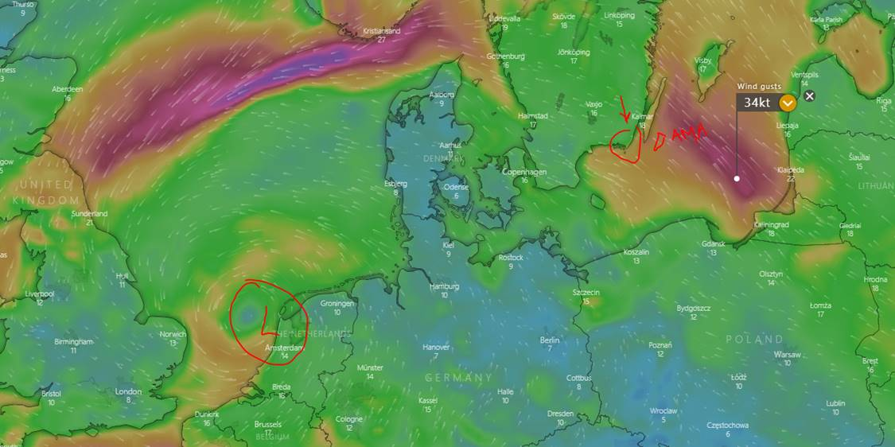

10.09.2022 NOK NEU: Kiel am Vormittag

15°C, bedeckt

Freier Landgang vom Osteekai LP 28 aus, was viele Gäste entspannt nutzten. Danach eine weitere spannende Passage durch den NOK. Bayerisches Stadl während der Fahrt von der Pier zur Schleuse, nachmittags Wiener Kaffeehaus, abends Abschiedsgala und Show – ein voller, aber sehr guter letzter Tag.

11.09.2022 Bremerhaven

20°C, heiter

Wir lagen am Finger, die Vasco da Gama hinter uns. Ausschiffung nach Plan. Zufriedene bis begeisterte Gäste verließen das Schiff.

Übergabe an CD Holger Winkler.

HOTELDEPARTMENT

Wie bereits zuvor: Sehr gute Zusammenarbeit mit Hotman Remo Jahnkow. Zudem Fritz und Roberta an Bord. Abwechslungsreiche Menüs. Gelegentlich Kommentare über kleine Portionen. Küchenführung wurde angeboten. Fritz als Küchenchef an Bord, außerdem war Roberta an Bord.

Wir sollten darüber nachdenken, bestimmte kulinarische Programmpunkte dem Zeitgeist anzupassen. Wir haben bereits so viel Essen und bieten darüber hinaus noch weitere Dinge an. Wir haben z.B. den Bayrischen Frühschoppen parallel zum Mittagessen laufen lassen (nicht davor) – so hat man weniger Abfall und trotzdem glückliche Gäste.

TECHNIK / Fleet Team
Nichts Neues
Die freien Kabinen sind wir durchgegangen und haben in jeder der alten Kabinen Kleinigkeiten gefunden, die nach Möglichkeit mit Bordmitteln behoben wurden.

BSM
Nach wie vor sehr gute Zusammenarbeit mit Captain Robert und natürlich ebenfalls mit (Staff) Captain Dariel. Wir haben diverse Kleinigkeiten an Bord wieder in Schuss gebracht (Kratzer an Türrahmen z.B.).

AUSFLUGSPROGRAMM

Grundsätzlich alles okay.

Für Details siehe Ausflugsbericht von Lutz Kaller.

HOSPITAL

Für Details siehe Hospitalbericht von Dr. Andreas Möllendiek

Keine Coronafälle – weder bei Passagieren noch bei der Besatzung!

GRÖSSERE UND KLEINERE DINGE MIT GÄSTEN

Fr. Kloh #128 BN 386604 leidet an Alzheimer und war häufig verwirrt im Schiff unterwegs.

Hr. Hellwig #918 BN 376231 fiel am 31.08. negativ auf, da er schreiend in seinem Rollstuhl vor seiner Eignersuite saß und sich über die Temperatur in derselben aufregte (dort herrschte eine normale Temperatur). Zudem regte er sich lauthals darüber auf, dass an Bord „nur Asiatisch“ gesprochen werde. Am Kapitänstisch fiel er beim Apéro ebenfalls negativ auf, wir haben ihn dann aber im Laufe des Abends in den Griff bekommen. Plötzlich äußerste er sich sehr angetan von der Besatzung. Am 02.09. erneut Beschwerde über zu kalte Tempeartur. Mit geballter Man- und Woman-Power von Sabrina, Wiebke, Caroline und mir sind wir die Sache angegangen und haben ihn wieder glücklich gemacht. Noch diverse weitere Beschwerden über Kälte in der Nacht. Mit Captain, CD und AC Engineer haben wir ihm erklärt, dass ein weitgehendes Abkleben der Luftauslässe und eine vernünftige Temepraturregelung einander widersprechen. Zieltemperatur Deck 9 Kabinen am 05.09.: 30.5°C, tatsächliche Temperatur 27.3°C (siehe Bild). Der Rest ist persönliches Empfinden. Zusätzlich ab 05.09. Kabine 130 als Schlafkabine zur Verfügung gestellt. Danach war er wieder begeistert (Stimmungsschwankungen).

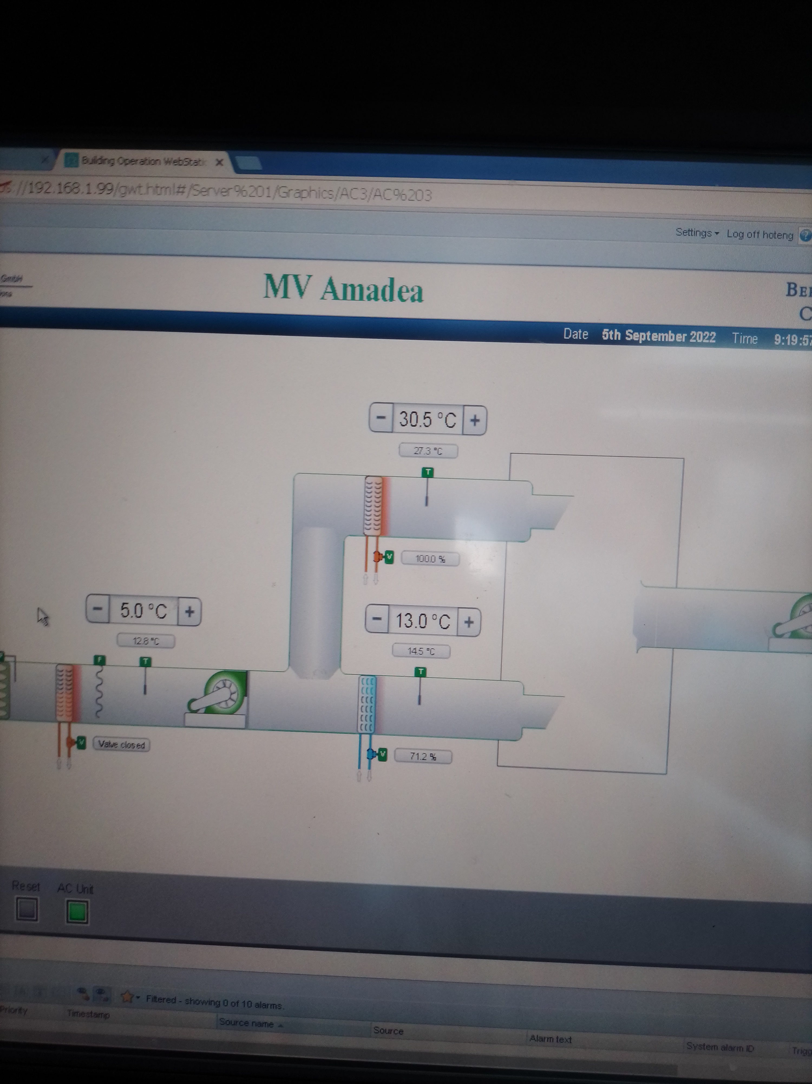

UNTERHALTUNGSPROGRAMM AMA 437

Insgesamt waren wir auf dieser Reise mit dem Ensemble und den Gastkünstlern sehr gut aufgestellt und konnten ein abwechslungsreiches und reichhaltiges Programm bieten.

Jivko Jelev musste am 06.09. aus familiären Gründen aussteigen. Die für den Folgetag geplante Show führten Sopranistin Elena Filipova und Pianist Nico A. Stabel durch.

Das Show Ensemble präsentierte auf dieser 12-tägigen Reise jeden zweiten Tag eine Show, die jeweils wahre Begeisterungsstürme auslösten. Shows: Nur die Liebe zählt, Popcorn, Jukebox Jungs, I´m every woman, ABBA, OH what a night.
Zusätzlich gab es folgende Einlagen:
- Helene Fischer von Lena Ponge
- Knef trifft Dietrich von RL Uwe Wagner
- Barsteward Yopie mit Pianist Sbiggi
- Musikquiz mit Milena und Sbiggi

ZUSAMMENFASSENDE BEURTEILUNG DER KREUZFAHRT

Sehr gute Ostseereise, leider recht kühles, wenn auch weitgehend trockenes Wetter. Deshalb konnten wir nur sehr wenige Abendaktivitäten an Deck durchführen.

Das Thema St. Petersburg spielte nur ganz am Rande eine Rolle bei den Passagieren. Der Fahrplan der ersten Tage und des letzten Hafentags mit Ankunft mittags war sehr gut zur allgemeinen Entspannung. Ab Tallinn bis Stockholm waren die Geschwindigkeiten jeweils so gering, dass Kapitän Mühe hatte, treibstoffsparend zu agieren (Ankern häufig nicht möglich, stattdessen Driften mit laufender Maschine).

Sehr entspannte Gäste, die nach den Show noch lange in der Lounge sitzen blieben, die Schiff und Service sowie die Landgänge genossen, ohne in Hektik zu verfallen.

Wie auf der Vorreise auch auffällig viele ehemalige Albatros-Gäste, die ehrlicherweise der Atmosphäre, wie sie die Amadea als 4,5-Sterne-Schiff haben sollte, nicht zuträglich sind.

Steffen Spiegel
Kreuzfahrtdirektor

Bremerhaven, den 11. September 2022

CC:
Cc: (Oliver.Gerbig@seachefs.com); Alois Franz (drafranz@hotmail.com); ama@phoenixreisen.com; AMADEA - Cruise Director - Manuela Christiane Bzdega <Cruise.Director@MS-Amadea.com>; AMADEA - Master - Odd Jarle Flateboe <Master@MS-Amadea.com>; Andreas Vespermann <aves@seachefs.com>; Benjamin Drechsel <b.drechsel@phoenixreisen.com>; Bosse Berg - BSCS Superintendent <bosse.berg@schultecruise.com>; Chris Schädel <chris.schaedel@gmx.de>; Claudia Kempkes <claudia.kempkes@schultecruise.com>; Frank Oertel <frank.oertel@schultecruise.com>; Georgios Zisopoulos <g.zisopoulos@phoenixreisen.com>; Holger Winkler <hhwinkler@hotmail.com>; hotdir@ms-amadea.com; Jörg Dunkel <info@joergdunkel.de>; Jörn Hofer <Joern-hofer1@freenet.de>; Jose Guaithero (jose.sguaithero@schultecruise.com); Klaus Gruschka <k.gruschka@hotmail.de>; Manuel Weis (Fleet) <m.weis@phoenixreisen.com>; Martin Springer <martin.springer@schultecruise.com>; mbzdega@web.de <MBZDEGA@WEB.DE>; Michael Schulze <M.Schulze@phoenixreisen.com>; Moritz Stedtfeld <moritzstedtfeld@yahoo.de>; N.Jepsen@PhoenixReisen.com; Richard Bos <Richard.Bos@bs-shipmanagement.com>; Sinah Lucius <sinah.lucius@schultecruise.com>; SMC <csde-smc-technical@schultecruise.com>; Steffen Spiegel <mail@steffen-spiegel.de>; Upontheship <upontheship@aol.com>

